

硕士学位论文（开题）报告

题 目：基于动态演化的智能建造领域关键技术识别及预测

学 号 M202471996
姓 名 徐嘉晨
专业名称及代码 土木工程085901
指 导 教 师 陈珂

华中科技大学研究生院制

填表注意事项

- 本表适用于研究生开题报告、中期报告，年度报告、文献综述、学术报告等。
二、本表双面打印，尾页需学生和导师签名。
三、本表填写要求文句通顺、内容明确。
四、以上各报告均需存入研究生个人学籍档案

目 录
目 录 I
1 研究背景 1
2 研究意义 4
3 国内外研究现状 错误！未定义书签。
3.1 技术预测的研究现状 5
3.2 专利分析关键技术识别研究现状 6
3.3 基于动态演化的技术预测研究现状 6
3.4 文献述评 9
4 研究内容与技术路线 9
4.1 主要研究内容 11
4.2 研究方法 12
4.3 技术路径 13
4.4 研究创新点 14
4.5 论文大纲 14
5 研究基础 16
5.1 动态网络分析搭建 16
5.2 LDA算法构建 17
6 进度计划安排 20
参考文献 21

研究背景
近年来与人工智能、新材料等相关的创新活动呈现出爆发式增长，引起智慧医疗、工业物联网等一系列新兴产业的出现，极大地改变了传统生产生活方式，并成为推动“第四次工业革命”和促进全球经济增长的重要引擎，业已成为世界各国关注的焦点。同时，以数字化、网络化和智能化为主要特征的新一代信息技术^{[1]}正在引领新一轮科技变革，不仅催生了众多新兴产业，还为传统行业的转型升级提供了机遇。21世纪初期，信息技术突飞猛进，材料技术日趋活跃，从工业时代到信息时代的跃进，为了正确把握未来科技发展趋势，选择优先发展的重点领域和关键技术，加强战略管理，提高科学决策的水平，从而减少失误，许多国家加强技术预测^{[2-10]}与检测研究，从而掀起技术预测的高潮。而我国正处于由高速发展转向高质量发展的关键时期，把握好各产业大发展、大繁荣，特别是其中关键技术不断出现所带来的发展机遇，将有利于我国经济持续健康发展，进一步缩小与发达国家的技术差距。
建筑业在国民经济发展中具有举足轻重的地位^{[11]}，是推动经济和社会进步的重要支柱产业。阿卡迪全球建筑资产财富指数（Arcadis Global Built Asset Wealth Index）显示，我国建筑资产规模已超过美国，成为全球建筑规模最大的国家。根据中国建筑业协会发布的《2024年建筑业发展统计分析》，自2015年以来，建筑业增加值占国内生产总值的比例始终保持在6.60%以上，2024年为6.67%，其国民经济支柱产业的地位稳固；截至2024年底，全国共有建筑业企业168011个，比上年增加8871个，增长5.57%；2024年，按建筑业总产值计算的劳动生产率达到547630元/人，比上年大幅提高15.15%；我国内地共有81家企业入选2024年度全球最大250家国际承包商榜单，入选企业共实现海外市场营业收入1230.1亿美元，较上年度增长4.3%，占国际承包商250强海外市场收入总和的24.6%。虽然建筑业规模庞大，但长期以来仍存在发展质量不高、生产方式粗放、劳动效率低、高耗能高排放、市场秩序不规范、建筑品质总体不高、工程质量安全事故时有发生等问题。这些问题的积累，也使得传统建造模式在新时期面临严峻挑战，亟待转型升级。
以数字化、网络化和智能化为主要特征的新一代信息技术正在引领新一轮科技变革^{[12]}，不仅催生了众多新兴产业，还为传统行业的转型升级提供了机遇。智能建造作为新一代信息技术与工业化建造技术深度融合形成的人机协同建造方式，有助于提升工程质量、保障安全、增加效益，培育国民经济的新增长点，我国政策也大力扶持智能建造的发展^{[13-15]}。而在全球范围内，发达国家和地区纷纷推出建筑行业发展战略，如英国的《Construction 2025》和日本的《i-Construction 2.0》，均强调通过智能化手段增强产业竞争力。作为全球建造大国，我国迫切需要发展智能建造，通过数据和知识驱动的方式，覆盖工程勘察、设计、生产、施工及交付的全流程，实现建造活动的自感知、自学习、自决策和自控制。同时，智能建造作为将科学发现、技术发明、工程建设同产业进步、经济增长、民生发展相联系的重要领域，其发展有更强的可预见、可规划和可引导性。而这种规划与引导的目的性^{[16]}，与国家总体政策战略^{[17-19]}和经济社会发展需求紧密相关。因此，智能建造发展方向研究的方法应用，不仅要准确把握世界科技发展大势，还需要研究判断可能产生重大科技突破的方向；同时，需要预见未来经济结构调整和战略性行业技术的发展趋势，研判各领域关键技术突破和社会应用的进程与条件^{[20]}，对关键技术选择达成基本共识^{[21-23]}，为研究提出重点领域智能建造发展路径提供依据和支撑，为我国智能建造发展方向研究奠定基础。
然而智能建造本身具有多学科交叉的特点，涉及众多复杂的子领域^{[24]}，在此背景下，数据挖掘通过人工智能、统计学和数据库的交叉方法，进一步提升了对数据价值的发现能力。其主要功能包括概念描述、关联分析、分类、聚类和偏差检测等，用于描述对象内涵、概括对象特征、发现数据规律、检测异常数据等，并能挖掘隐藏在文本数据中的模式和关联。该方法包括，1）综合运用专利分析、技术生命周期曲线拟合方法，社会网络分析等方法，从产业成长性，产业技术体系的结构特征，市场竞争以及其他产业影响等方面，以技术环境分析为核心思路从一个全面、整体层面分析智能建造领域的特征；2）根据本领域生命周期划分和预测的结果，基于动态网络演化视角，以专利数据为基础^{[25]}，国家政策数据和产业专家意见为辅助，综合采用社会网络分析，自然语言处理方法，进行智能建造领域的关键技术的识别和演化特征总结；3）基于前文中对智能建造领域特征和其中关键技术的演化过程研究成果，以专利数据为核心^{[26-29]}，综合采用专利数据，SCI 论文数据并结合专家咨询意见，以及技术环境^{[30]}，以社会网络分析方法配合隶属于机器学习^{[31-32]}的图神经网络^{[33-35]}方法进行智能建造领域关键技术的预测。在此背景下，通过数据挖掘与专利分析的方式，能够揭示技术细节，启发新技术方案，探索技术发展机会与商业趋势，并为科技政策的制定提供依据。

研究意义
本研究针对智能建造领域的关键技术识别以及预测的问题，提出了基于专利数据挖掘的智能建造领域关键技术预测方法。
- 智能建造作为建筑产业数字化转型的核心引擎，是新一代信息技术与工程建造全产业链深度融合的重要载体，其发展水平直接关系到国家产业竞争力与可持续发展能力。通过专利方式开展智能建造技术发展研究^{[36-39]}，需要构建多维度、多层次的系统分析框架：一方面要深入把握全球科技革命和产业变革趋势，通过技术预见方法识别关键技术突破口。同时要系统研判未来经济格局演变规律，准确捕捉战略性新兴产业和未来产业的培育路径，科学诊断我国建筑产业链现代化进程中的"卡脖子"技术瓶颈^{[40]}。
2）在理论上，本文立足于揭示技术产生的知识组合理论^{[41]}，描述技术动态发展的技术演化理论以及观察行业变革的技术范式理论，将上述经典创新理论所强调的技术创新在技术层面的短期效应、产业层面的中期效应以及范式层面的长期效应，统一融入到对新兴产业中的颠覆性技术的认识中。研究将复合型、前沿性的专利情报分析方法与颠覆性技术的理论和观点相结合，拓展了专利情报分析的理论和应用场景，丰富了专利视角下识别、预测和管理颠覆性技术的研究实践。
3）在实践上，本文的研究成果对于正处于战略转型期的中国具有一定启发性。建筑业作为我国传统支柱行业，住建部也指出“十四五”时期建筑业发展规划，将初步形成建筑业高质量发展体系框架，同时进行质量安全技术创新和应用水平不断提高。而本文基于对建筑业智能建造领域的认识，提出识别、预测颠覆性技术的思路，以及立足中国国情发展关键技术的对策建议，为有关决策提供帮助，并将对我国政府和相关创新创业者更好地培育和发展智能建造领域关键技术提供一定参考。
综上所述，本研究在智能建造领域的关键技术识别、演化特征分析以及关键技术的前瞻性预测等方面具有重要的研究意义和应用价值。

国内外研究现状

技术预测的研究现状

技术预测简介
技术预测是对未来较长时期内的科学、技术和社会发展进行分析，确定具有战略性的研究领域，选择对经济和社会利益具有最大化贡献的通用技术；是决定国家竞争力的重要因素、支撑国家科技规划战略研究和规划编制的重要参考、为相关企业确定优先发展方向的重要依据。进行智能建造技术预测，对于提高国家竞争力、支撑国家科技规划战略研究和规划编制、适应建筑行业发展趋势、推动技术创新与应用、满足市场需求与消费者期望、应对挑战与风险、促进产业升级与协同发展等方面具有重大作用和意义。
技术预测的研究内容呈现出丰富多样的特点，但主要内容一般集中在以下5个方面：①当前技术水平、技术研发投入与产出的考量及国家和地区之间的比较；②明确社会经济发展趋势对未来技术的需求，分析技术更新对经济增长、市场竞争力、社会变革及综合国力与各国实力平衡关系的影响；③集成各方面的创造性思维，全面把握未来技术发展态势，这是各国和各地区研究的重点；④发现、认清市场机遇，但这要受到各国各地区技术、经济和自然资源情况等诸多因素的影响；⑤提出政策建议，一般包括研发资金、研发领域和技术推广的具体途径方法等。

技术预测的研究与应用
近几十年来，国内外相继实施了一系列的技术预测活动，积极探索中长期科学技术发展方向，为政府制定科技发展战略和科技政策提供依据，为产业界和社会公众提供未来科技发展信息。技术预测首先出现在第二次世界大战期间的美国，日本从20世纪70年代开始持续对未来的技术发展进行预测，中国、韩国及欧洲部分国家于20世纪90年代先后开始进行技术预测实践，进入21世纪以后更多国家加入技术预测行列。经过半个多世纪的不断探索，一些主要国家的技术预测活动逐渐形成体制化、周期性的特点。文献计量法^{[42-43]}、德尔菲法、技术路线图、情景分析法、地平线扫描等定性定量预测方法与当代信息技术相结合，使技术预测的科学性和综合性不断提升。所以，对技术预测基本理论、国际技术预测实践与方法体系进行系统研究就显得非常必要。
自20世纪90年代开始，一些国家根据自己国情和科技发展状况，相继开展了技术预测活动和技术预测研究。该部分主要对美国、日本、韩国、英国、德国和中国技术预测活动的组织、周期、过程、方法、结果等方面进行了梳理和总结，例如世界经济论坛十大新兴技术系列，美国《麻省理工技术评论》十大突破性技术系列，英国国家科学、技术与艺术基金会年度预测系列，麦肯锡公司和兰德公司技术预测等方面的内容。
随着中国特色社会主义进入新时代，人民日益增长的美好生活需要和不平衡不充分的发展成为我国社会主要矛盾。对于步人创新型国家的中国来说，包括主要矛盾在内的诸多社会问题的解决，更需要依靠技术进步，准确把握技术的未来走势，以中国式现代化创造人类文明新形态。
世界各国根据自己不同的国情和科技发展状况，相继开展了技术预测活动。该部分主要对美国、日本、韩国、英国、德国和中国从技术预测活动的组织、周期、过程、方法、结果等方面进行了梳理和总结。

基于动态演化的技术预测研究现状
专利中包含有大量对行业、商业、政府有价值的研究信息，这些信息对于企业投资、商业战略、政府创新发展政策等的制定至关重要。 专利分析可以揭示具体技术细节，启发新的技术解决方案，探究技术发展机会、商业趋势或帮助制定投资政策。 一份专利文献通常包含结构化数据（如专利号、申请日期、申请人、分类代码等）和非结构化数据（如权利要求、摘要或发明描述等）^{[44]}。 利用结构性数据进行分析能够反映专利分类、法律状态等基本情况。 近年来，文本挖掘作为一种从非结构化语料中获取有用信息的方法受到越来越多的关注，最常用的文本挖掘方法是基于关键词聚类来表示文本^{[45]}。 此外，网络分析^{[46]}以及关键词可以与其他统计元素相结合以提取隐藏在文本中的知识，并提供分析见解；目前，文本挖掘应用于专利的研究包括专利自动分类、分析技术趋势、识别新的技术机会等 ^{[47]}。从行业角度对碳中和专利进行分析的文献中，滕飞等人对从年度专利申请数量、主要地区、研究机构、技术主题等方面揭示了交通部门碳中和技术的研究现状和发展趋势^{[48]}。
在利用专利数据挖掘技术进行技术识别和预测的方式在建筑行业应用较少，在Chang Wang等针对石墨烯领域的关键技术预测^{[49]}，采用了SAO 语义分析^{[50-53]}以及技术生命周期预测^{[54-55]}，主要是通过自然语言处理软件（如 Stanford Parser、Alchemy API、Goldfire 和 Open IE）从文本中提取 SAO 结构来实现的。作者将使用 Stanford Parser 软件从技术信息中提取 SAO 结构并对其进行人工修改。通过分析 pos 标记结果与词之间的依赖关系和句法树，形成技术词和功效词，并且通过设置停用词并采用 TF-IDF （Term Frequency-Inverse Document Frequency） 算法，过滤出与主题相关性较低的技术词和效率词，绘制技术效率矩阵。

技术预测在工程技术领域的研究现状
技术预测在建筑工程领域已经有一定的成果，但多是利用文献计量法以及德尔菲法的形式进行预测，而利用专利数据挖掘的方式对于智能建造领域进行关键技术识别和预测仍处于探索阶段。
在中国工程科技2035技术预见中主要设计了客观分析与主观判断相结合的方法与应用流程，面向多群体组织开展了11个领域的技术预见调查分析，提出了2035年我国工程科技各领域发展的核心技术，并分析了关键技术的实现时间、发展水平与制约因素。其技术预见方法如下所示：
（1）结合文献计量、专利分析、德尔菲法及技术成熟度，开展有限度的技术预见，作为中长期战略研究的支撑。主要以工程科技愿景分析为背景，以专家研讨和德尔菲法为主体，识别优先发展技术领域和技术项。
（2）将技术预见与需求分析相结合，开展愿景与情景分析。需求分析是战略研究的前提，技术预见与需求分析相辅相成。在组织经济社会发展预测与需求分析的基础上，以战略性需求牵引工程科技水平跃升，支撑国家战略的实现。
（3）运用技术预见、需求分析、技术成熟度等方法支撑技术路线图研究。技术路线图的理念是把“需求－技术－产品－产业－政策”关联起来。以技术预见、需求分析结果为输入，进一步开展技术路线图研究与应用，引入技术成熟度思想评价
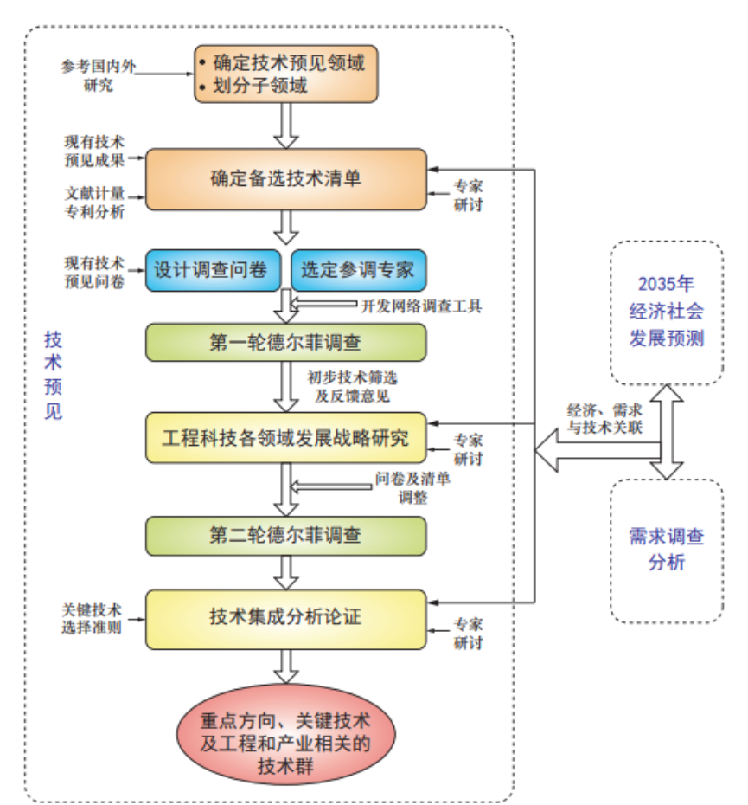
关键技术未来发展的可行性。
中国工程科技 2035 技术预见的思路和流程设计
技术预测方法为智能建造领域的信息技术的识别和预测提供了新的道路。为提高智能建造发展方向研究的科学性和规范性，借鉴国内外科技领域战略研究的方法理论和经验，结合智能建造特点，除战略研究的通用方法外，考虑智能建造的特点，综合多种方法，采用相对简洁、适用、有效的方法体系，主要强调技术预测、需求分析与技术路线图的综合应用，以满足智能建造发展方向研究的技术前瞻、愿景展望和技术路径选择要求。技术预测方法在其中扮演着重要角色。
但是就目前在智能建造领域的技术预测方法来看，技术预测更加偏向专家的主观意见，其中的科学性较弱，因此本文引入动态网络分析、LDA主题模型算法、图神经网络等科学方法进行智能建造领域的关键技术的识别与预测，补充行业领域技术预测较为欠缺的科学性。
在专利数据分析的方面，本文同样采用专利文献作为技术主题的主要来源，本研究专利数据来源于incopat 专利检索系统，Incopat 专利检索系统完整收录了全球112 个国家、组织和地区的1亿多件基本专利，数据字段表较完整、数据可靠性较高。

文献述评
本文的研究内容是以专利作为核心数据源，以专利情报分析特别是专利网络分
析方法为基础，结合多种数据与方法，识别预测智能建造领域技术，并针对如何发展智能建造领域关键技术给出合理建议。本文内容根据研究内容，对颠覆性技术的研究现状，专利情报分析的研究现状，基于专利的关键技术识别预测研究现状，以及智能建造领域关键技术的研究现状进行了系统性、完整性的文献综述。
就文献回顾的结果来看有以下几个发现。首先，技术预测的研究呈现出日益增长的趋势。当前的研究热点呈现出多点开花的局面，关于颠覆性技术的内涵与特征，颠覆性技术的形成机制与过程，颠覆性技术可能引发的远超技术本身的破坏性影响等均被较多讨论。而在我国，尽管技术技术预测有关研究开展晚于国外，但在研究中注重将关键技术的研究与中国国情相结合，关注于后发国家、后发企业利用关键技术实现技术追赶成为最大的研究亮点。此外，关键技术的识别和预测正在成为技术研究的重要新兴课题，但受关注程度较之于其它主题依然有待加强。
第二，专利情报分析的有关研究亦呈现出不断深化的局面，从早期以数量统计为核心的传统专利情报分析，逐渐向复合化的情报分析方法过渡和演进。而社会网络分析理念和方法的引入，串起了专利情报分析的历史和前沿，成为专利情报分析发展史上最重要的研究方法之一，其已经在技术识别与演化，技术扩散与转移等众多研究场景中发挥了关键作用。在后续的研究中，专利文本挖掘，机器学习与深度学习的方法不断被引入专利情报分析，而这些方法与社会网络分析的有机结合，为技术识别、技术预测、技术管理带来了极大的便利，增强了专利情报分析，专利网络分析的灵活性和适用性，成为专利情报分析不可忽视的前沿。
第三，基于专利的关键技术识别预测正在受到越来越多的关注。将专利数据和专利情报分析的方法应用于关键技术的识别预测研究中由来已久，如今随着专利网络分析方法的普及，以及专利情报分析方法多元性的增加，理应得到更多重视。现有研究已经关注到基于专利识别和预测关键技术比较适用于新兴产业市场化水平低，技术体系复杂，关键技术涌现的特点，但对关键技术的动态演化以及关键技术间的联系关注不足。此外，对智能建造领域的研究现状也表明，当前的研究以宏观的、整体的研究居多，未能注意到该领域内除显而易见的关键核心技术。
综上，本文以社会网络为核心的复合型专利情报分析方法，以专利数据为基础，采用多元化数据源，立足智能建造领域的特征和中国国情，并结合专家意见，构建起全面研究框架，对智能建造领域关键技术的回溯性识别、潜在技术的前瞻性事先预测、以及中国发展对策层层递进展开研究，完整回答了如何识别和预测关键技术，以及如何培育和发展关键技术的问题，丰富了现有研究实践，是一次有益、可推广的探索。

研究内容与技术路线

主要研究内容
在深入研究背景及广泛参阅国内外文献的基础上，观察到了智能建造领域科学性方面的不足，同时由于上述提到的智能建造多学科交叉的特点，涉及众多复杂的子领域以致发展方向不明晰的问题，本文旨在系统的梳理我国建筑行业各技术的应用现状，对于智能建造领域关键技术进行识别与预测，分析智能建造技术发展的机遇和挑战，明确重点技术攻关方向，探索各重点领域的核心技术演化路线，形成未来二十年技术发展路线图，结合科技发展趋势。相关研究内容如下：
（1）智能建造领域关键技术的环境分析
以智能建造领域技术专利为基础，并借助已有研究成果，综合运用专利分析、技术生命周期曲线拟合方法，社会网络分析等方法，从领域成长性，领域技术体系的结构特征，市场竞争以及其他行业影响等方面，以技术景观分析为核心思路从一个全面、整体层面分析智能建造领域行业的特征。由此确定行业中已经出现一些重要的关键技术，并预计还将持续出现新的关键技术，为后文中关键技术的识别，预测奠定基础。
- 智能建造关键技术的识别和演化特征总结
根据本产业生命周期划分和预测的结果，基于动态网络演化视角，以专利数据为基础，国家政策数据和产业专家意见为辅助，综合采用社会网络分析，自然语言处理方法，构建以专利国际分类号（IPC）为核心，并结合专利文本数据的多层次识别和分类解读框架。对本产业成长和兴起起到核心驱动作用的已经产生一定影响力的关键技术进行识别，并对所涉及的主题进行分类与解读。在证明网络分析视角分析关键技术的合宜性后，以该视角切入对关键技术的演化特征进行总结，并为关键技术的前瞻性预测奠定基础。
- 智能建造领域未来关键技术的预测
本文基于当前智能建造发展遇到诸多技术瓶颈，亟需更多关键技术的现
实。基于前文中对智能建造领域特征和产业中关键技术的演化过程研究成果，以专利数据为核心，综合采用专利数据，SCI 论文数据并结合专家咨询意见，以社会网络分析方法配合隶属于深度学习的图神经网络方法，构建起一种具有事前、前瞻性特性的智能建造领域潜在关键技术预测方案。并得到包含了近期潜在关键技术，中期潜在关键技术，长期潜在关键技术的梯级预测结果。

研究方法
（1）文献专利研究方法
本文对颠覆性技术、专利情报分析、基于专利的颠覆性技术识别预测以及自动驾
驶产业颠覆性技术等有关国内外研究文献进行检索，通过 CiteSpace 软件等进行研究机构、研究内容关键词的统计和综合分析，全面了解相关研究发展脉络。根据研究内容和采用的方法，对揭示技术产生机制的知识组合理论，描述技术动态发展的技术演化理论，观察产业变革的技术范式理论，以及社会网络分析的基础理论进行全面总结。总结现有研究的理论贡献、方法创新以及不足之处。这是本文提出相关模型和框架的基础所在。
（2）社会网络分析方法
社会网络方法广泛应用于社会科学领域，对于分析具有复杂联系的技术集群，技术融合具有较好效果，多次应用于技术创新、知识产权管理等研究过程。在本研究中，社会网络分析的方法和视角贯穿全文，是由宏观产业过渡到微观技术识别预测的桥梁性方法，是引入专利文本分析和深度学习方法，并构成复合型方法，形成识别、预测、管理颠覆性技术全面方案的基础性方法。
（3）机器学习与深度学习方法
通过总结产业技术融合和颠覆性技术的成长过程，进一步结合当前产业发展阶段，以深度学习中的图神经网络模型对未来产业知识网络结构进行预测，筛选和前瞻性预测出具有破坏性潜力的潜在颠覆性技术。并在验证环节采用其它机器学习方法对模型结果可靠性进行验证。

技术路径
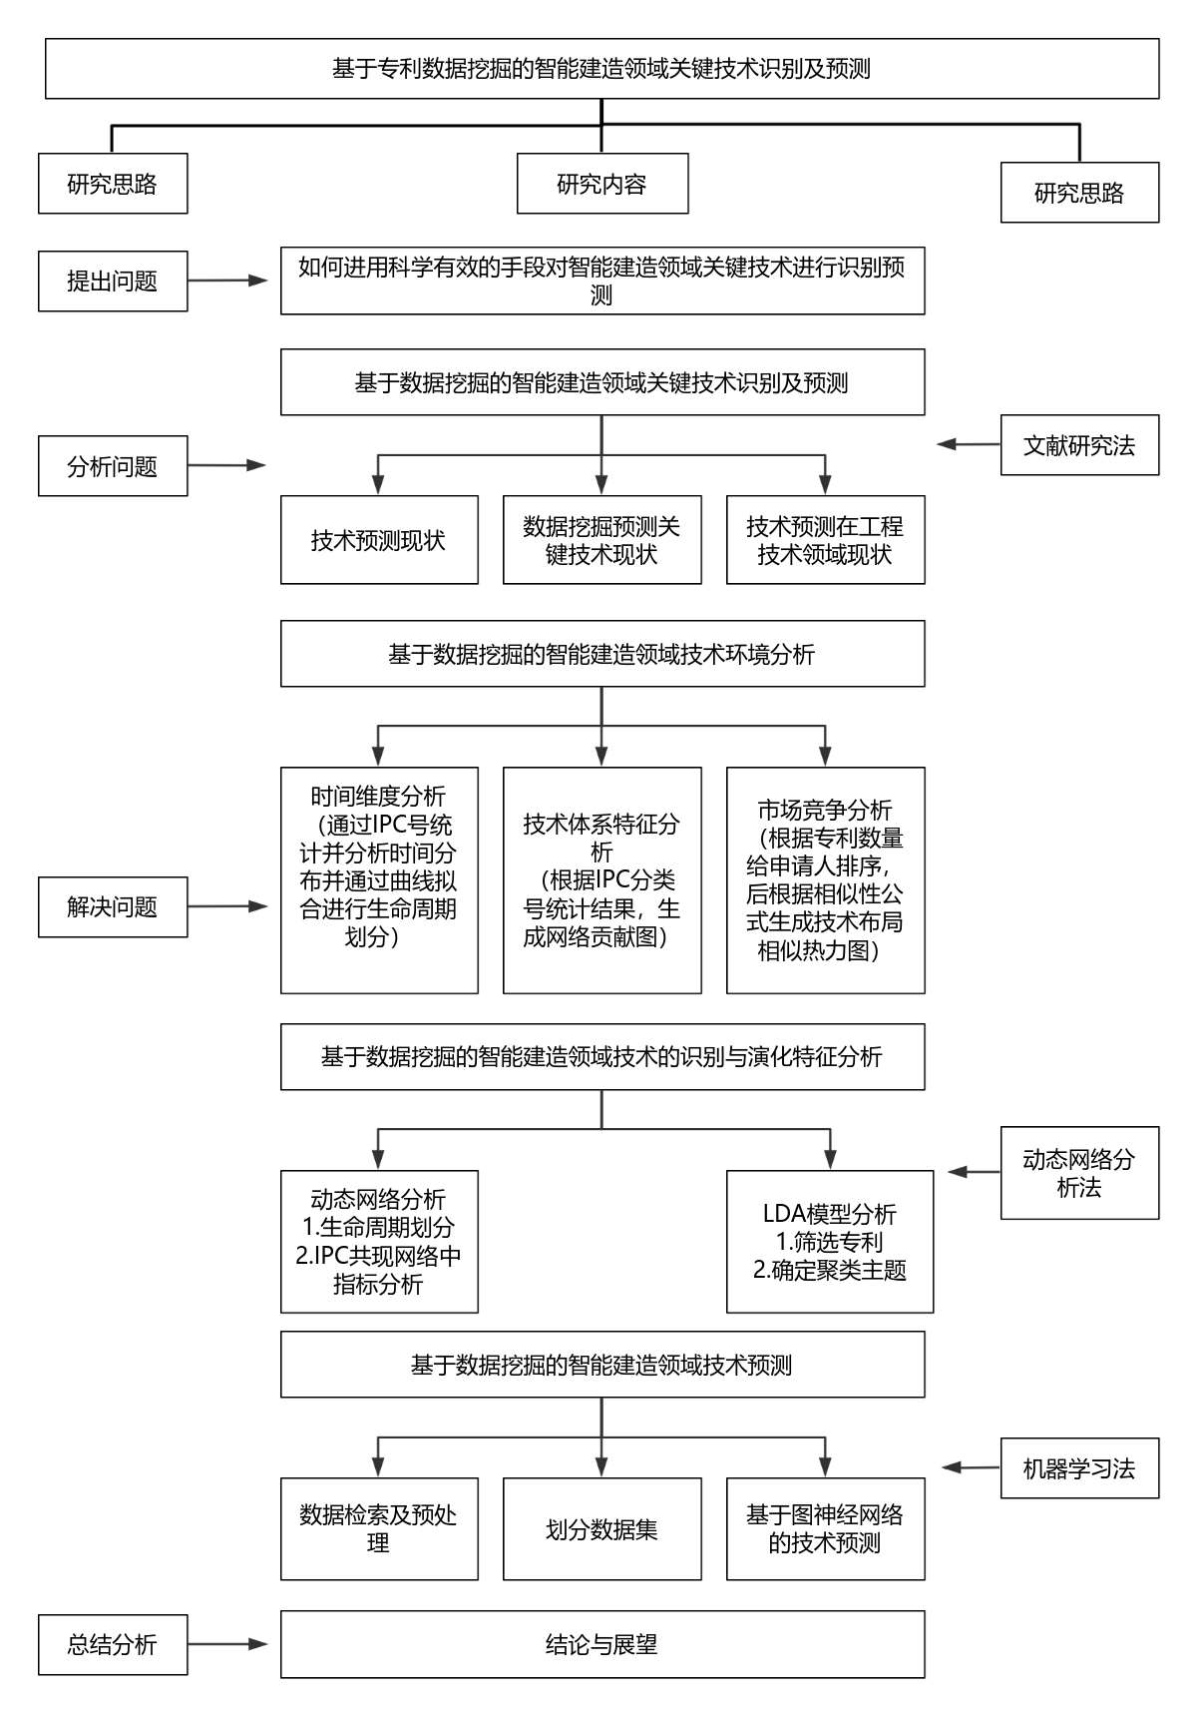
图4.1 技术路径

研究创新点
本文在归纳、演绎和分析已有研究成果的基础上，创新之处在于：
（1）研究融合动态网络分析和隐含狄利克雷分布（LDA）主题算法，构建了多层次智能建造领域关键技术识别模型。该模型以动态网络定位追踪边缘技术的位置变化，可以实现识别产业中已出现的关键技术，从网络视角解释了关键技术的演化过程与特征：关键技术的演化形成，是未充分嵌入产业知识网络的技术不断扩散和嵌入，最终重塑原有知识网络的过程。且本文提出的定量识别模型改善了现有方法对关键技术动态演化特性关注的不足，更有利于探索技术不断产生的研究场景，丰富了定量识别关键技术的方法实践。
（2）引入深度学习领域的图神经网络方法，构建了前瞻性预测潜在关键技术的模型。运用该模型，对满足关键技术事前特征的候选技术进行影响力扩散趋势分析，预测对自动驾驶产业的未来发展具有潜在关键的技术，并具体得到在多信息感知、能源供给等方向所形成的潜在趋势。所提出模型提升了传统技术预测方法的精度，弥补了现有研究中对关键技术事前分析的不足。该模型依据动态网络演化视角下关键技术的演化特征，将预测结果根据发展紧迫程度划分为近期、中期和长期潜在关键技术，有利于政府及企业开展差异化的技术创新决策。研究结果将为我国基于自身优势培育和发展关键技术方向提供重要参考。
（3）研究采用“宏观产业特征-微观技术识别预测-技术培育发展”的新研究视角和研究框架，探究了智能建造领域关键技术的治理路径。研究基于对关键技术演化规律和具体技术内容的清晰认知，进一步立足国情提出技术发展对策。这改善了现有研究视角着眼于单个技术的回溯性分析、对目标产业和技术系统性认知的不足。

论文大纲
- 绪论
  - 选题来源
  - 研究背景及意义
    - 研究背景
    - 研究意义
  - 国内外研究现状
    - 技术预测的研究现状
    - 技术预测在工程技术领域研究现状
    - 基于动态演化的技术预测研究现状
  - 研究内容及技术路线
  - 本章小结
第二章 智能建造领域技术环境分析
2.1 研究设计和数据预处理.
2.2 智能建造领域的成长性分析
2.3 智能建造领域技术体系特征分析
2.4 智能建造领域技术市场竞争分析
2.5 本章小结
第三章 智能建造领域技术的识别和演化特征分析
3.1 关键技术识别过程与结果
3.2 关键技术演化特征分析
3.3 案例解读及检验
3.4 本章小结
第四章 智能建造领域关键技术的预测
4.1 研究框架设计
4.2 关键技术预测过程与结果
4.3 结果解读与模型验证
4.4 本章小结
第五章 基于大模型的智能建造技术预测
5.1
5.2
5.3
5.4 本章小结
第六章 结论与展望
6.1 主要研究工作及结论
6.2 研究创新点
6.3 研究局限与展望

研究基础

动态网络搭建
目前，在方法上针对Dotsika and Watkins (2017)提出的技术识别思路，将网络边缘技术节点视为行业中关键技术的来源之处。且改善了原有方法对关键技术动态演化特征关注和追踪的不足。本文融合动态网络分析和 LDA 主题算法构建多层次关键技术识别和分析模型识别产业内已出现的关键技术，从网络视角详细解释了颠覆性技术的演化特征。综合使用国际专利分类号（IPC）和专利非结构化文本数据，充分发挥专利数据优势，并且此方法在研究过程中并非只是关注但项技术的分析，而是更加重视技术的整体性和关联性。
首先利用产业专利数据分阶段构建专利 IPC 共现网络。专利 IPC分类号能够结构化表征技术和技术之间的融合，具有结构化和通用性。本部分内容中目的是识别具体的技术，为兼顾分析结果精度，具体将 IPC 分类号保留至大组水平。本文首先定位早期位于行业层网络边缘位置的技术节点（图中六边形），然后按时序追踪所选节点网络位置随时间的变化，通过多项指标计算其在以后成长期各阶段网络中的位置变化，筛选出那些随行业生命周期发展发生扩散并产生影响力的技术节点，作为关键技术识别结果。进一步将这些早期 IPC 分类号映射到对应的早期专利（图中星形），借助专利文本信息，结合专利分类号技术内涵归类解读颠覆性技术的内涵和主题（图中正方形）。基于社会网络中心性的理论，在识别过程中四个指标被用于衡量、定位网络中技术节点的进入与影响力提升扩散过程。节点影响力特征使用度中心度（Degree Centrality）和中介中心度（Betweenness Centrality）两个指标进行衡量。
其中度中心度高的节点处于网络中心位置，与众多节点产生交流融合，算法见式，其中$X_{ij}$表示节点i和j之间的连接关系，当且仅当两点具有连接关系时$X_{ij}$ = 1，否则为0；n为节点数量。
$$C_{D}(i)=\frac{\sum_{j=1}^{n}{X_{ij}}}{n−1}(i≠j)$$
中介中心度则代表节点对网络全局的控制力，因充当网络中信息传播的必经之路而地位突出，权力扩散性特征显著，其算法见下式，$g_{jk}(i)$为连接j和k且经过i的最短路径数，$g_{ik}$表示所有最短路径数，n为网络节点数量。
$$C_{B}(i)=\frac{\sum{g_{jk}(i)/g_{ik}}}{[(n−2)(n−1)/2]}(i≠j≠k)$$
接近中心度是衡量一个节点在网络其他所有节点的接近程度的指标，接近中心度越高，即说明该节点与其他节点距离越近。其算法见下公式，$dis(i,j)$表示点i与其它节点j的网络距离，分子表示其它节点的数量。
$$C_{C}(i)=\frac{n−1}{\sum_{j=1}^{n}{dis(i,j)}}$$
偏心度指一个节点到网络中其他所有节点的最短距离长度中的最大值，偏心度越大，则该节点在网络中越边缘，与其他节点的最远距离越远，计算见下公式， $dis(i,j)$定义同上，N为网络节点集合。
$$C_{E}(i)=max\{dis(i,j),∀j∈N\}$$
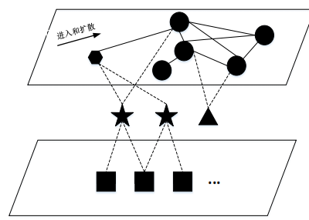
图5.1 关键技术识别与解读模型

LDA主题算法模型构建
目前已初步学习，LDA 模型是一种用于文档生成的主题模型，属于无监督机器学习模型。其认为文档由不同的主题构成，而每个主题由不同的词语构成，并通过狄利克雷分布刻画文档的生成过程。通过反复迭代运算和参数设定，最终可以确定特定文档集合中潜在的主题信息，以及每个主题所包含的主题词汇 (Han X., 2020; 韩亚楠等, 2021)。该模型可以满足规模化处理文档的需求，高效率实现文档主题的聚类，为批量解读文档内容提供了可靠方案。
本文在主题确定的过程中，综合使用了困惑度、一致性得分指标和基于py LDAvis 工具包的结果可视化方法，用于对结果进行有效的分析。
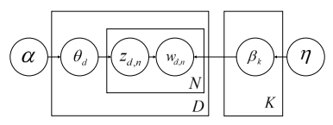
图5.2 LDA模型示意图
其中LDA模型的示意图如上所示，其中K为主题个数，D是文档总数，N是文档包含的单词数。$w_{d,n}$表示第d篇文档的第n个单词，$z_{d,n}$表示第d篇文章的第n个主题，$θ_{d}$和$β_{k}$分别表示文档d的主题概率分布和第k个主题下的词分布，并分别是服从超参数$α$和超参数$η$的狄利克雷分布。

研究成果
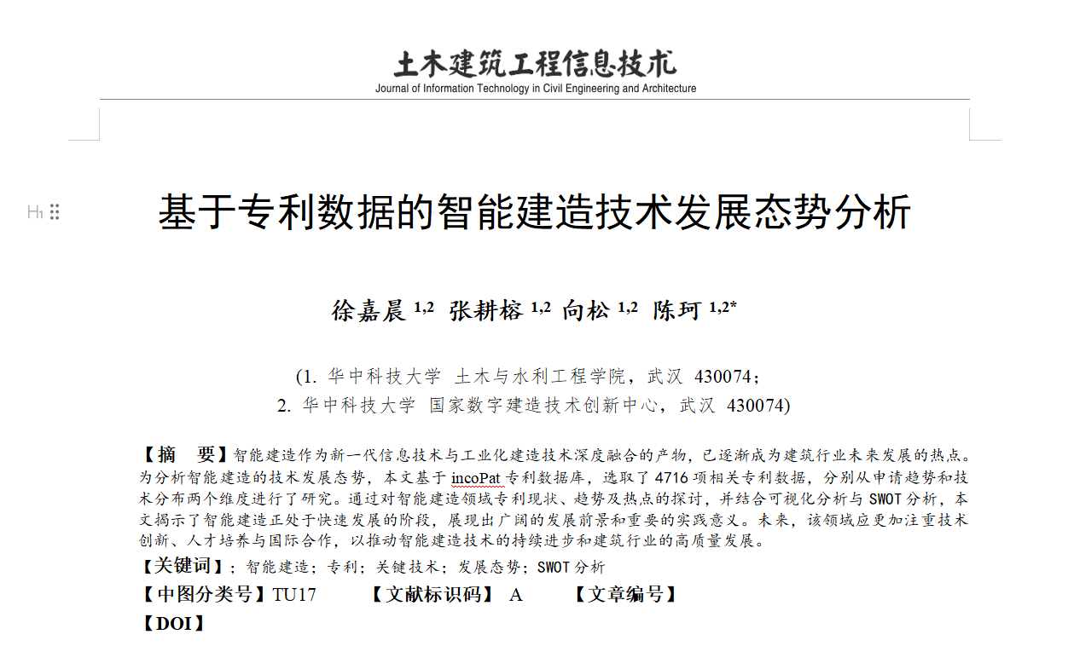
目前结合中国工程院智能建造2040的项目，通过专利分析检索的方法，已发表有一篇小论文。
图5.3 已发表小论文

在《基于专利数据的智能建造技术发展态势分析》一文中，利用incoPat专利数据库中针对中文专利数据进行检索，筛选范围限定在土木建筑领域，所选专利均在有效时间范围内。在关键词确定过程中，首先根据智能建造的整体发展方向，将其划分为多个子领域，以便于进一步分析。结合相关文献，将智能建造技术总体划分为工程软件与数字化设计、工程物联网、智能工程装备与机器人、工程大数据与平台、先进施工技术等子领域。基于这些子领域，本文选取了行业普遍使用的智能建造相关术语，如、BIM、数字化设计、数字孪生、智慧工地、大数据、3D打印等，详见表1。完成关键词选择后，进一步筛选出“土木建筑”领域的相关专利，最终筛选出4716项相关专利，构建了用于专利分析的样本库。

进度计划安排
表6.1 进度计划
时间 | 工作任务
2024.7-2024.8 | 结合开题报告内容，阅读文献，撰写第一章绪论部分
2024.8-2024.10 | 收集并检索各类专利，搭建专利数据库
2024.11-2025.1 | 学习python中技术生命周期曲线拟合方法以及社会网络分析，完成智能建造领域技术的环境分析
2025.2 | 撰写论文第二章智能建造领域技术环境分析
2025.3-2025.5 | 学习动态网络分析理论，主要针对技术周期划分阶段进行技术网络节点特征分析
2025.6-2025.8 | 学习LDA算法，主要针对影响力提升的节点并进行主题聚类部分
2025.9 | 撰写论文第三章智能建造领域技术的识别和演化特征分析
2025.10-2025.12 | 学习相应图神经网络的算法，主要针对前专利IPC分类号共现网络进行技术预测
2026.1 | 撰写第四章智能建造领域关键技术的预测
2026.2 | 论文完稿，准备预答辩
2026.3 | 论文终稿，准备正式答辩

参考文献
- Ming Yi Wu, Examining the impacts of information and communication technology (ICT) on national development and wellbeing: A global perspective. Journal [J] Journal of Economy and Technology. Volume 3 , Issue . 2025. 190-201
- Adamuthe A C, Thampi G T. Technology forecasting: A case study of computational technologies[J]. Technological Forecasting and Social Change, 2019, 143:181–189.
- Adner R, Levinthal D A. The emergence of emerging technologies[J]. California Management Review, 2002, 45(1):50–66.
- Aharonson B S, Schilling M A. Mapping the technological landscape: Measuring technology distance, technological footprints, and technology evolution[J]. Research Policy, 2016, 45(1):81–96.
- 周晓纪, 张永伟, 马守磊, 等. 中国工程科技2040技术预见方法体系及其应用[J]. 中国工程科学 . 2024 ,26 (05): 117-127.
- 胡月, 玄兆辉, 袁立科. 智能化技术预测：发展趋势、困境与未来思考[J]. 中国科技论坛 . 2025 (04) : 106-112.
- 韩秋明. 美国国家技术预测发展经验及启示[J]. 中国科技人才 . 2024 (05): 64-70.
- Fairuz Suzana Mohd Chachuli, Azlinda Aziz, Faridah Mohamad Idris. Technology foresight: Capturing the benefits from nuclear science technology and innovation in Malaysian Nuclear Agency[J]. IOP Conference Series: Materials Science and Engineering. Volume 1308 , Issue 1 . 2024
- 刘建生, 吕永波, 任远, 等. 中国技术预测(预见)研究脉络与热点追踪——基于CiteSpace的文献计量分析[J]. 中国科技论坛 . 2023 (06): 29-40.
- 杨捷, 陈凯华, 穆荣平. 技术预见方法的回顾与展望[J]. 科学学与科学技术管理 . 2022 ,43 (12): 3-14.
- Abudayyeh, O., Dibert-DeYoung, A., Jaselskis, E., 2004. Analysis of trends in construction research: 1985–2002. J. Constr. Eng. Manag. 130 (3), 433–439.
- 王丽萍, 李岩, 张彬. 新一轮科技革命背景下科技异化：困境、成因、消解[J]. 科技创业月刊 . 2025 ,38 (05) : 160-165.
- 住房城乡建设部建筑市场监管司. 智能建造技术导则（征求意见稿）[EB/OL].(2024-11-04)[2024-11-24]. https://www.mohurd.gov.cn/gongkai/zhengce/zhengcefilelib/202411/20241104_780660.html.
- 住房和城乡建设部. 住房和城乡建设部等部门关于推动智能建造与建筑工业化协同发展的指导意见[EB/OL]. (2020-07-03) [2024-11-11]. https://www.gov.cn/zhengce/zhengceku/2020-07/28/content_5530762.html.
- 湖北省住房和城乡建设厅. 智能建造又一次吹响“集结号”[EB/OL]. (2023-11-26) [2024-11-11]. https://zjt.hubei.gov.cn/bmdt/dtyw/zjyw/202311/t20231127_4970606.shtml.]
- 张春巍, 鲍德仁, 孙丽. 智能建造技术的研究与应用展望[J]. 沈阳工业大学学报,2024,46(05),722-734.
- 刘美霞, 张士彬, 于德湖, 等. 智能建造试点城市政策对建筑业新质生产力发展的影响研究[J]. 建筑结构 . 2024 ,54 (24) : 54-60.
- 王广明, 刘美霞. 我国智能建造试点城市工作成效分析及政策建议[J]. 建设科技 . 2024 (17) : 10-13.
- 王广明, 刘美霞, 王洁凝. 我国智能建造发展现状与趋势研究[J]. 建筑结构 . 2024 ,54 (20) : 84-88.
- Bednarz M, Broekel T. The relationship of policy induced R&D networks and inter-regional knowledge diffusion[J].Journal of Evolutionary Economics, 2019, 29(5):1459–1481.
- 林佳瑞, 陈柯吟, 郑哲, 等. 建筑工程标准规范智能解译关键技术及应用[J]. 工程力学 . 2025 ,42 (02) : 1-14.
- 张晨, 王建东, 罗宵, 等. 工程管理数字化关键技术研究进展[J]. 计算机应用 . 2023 ,43 (S1) : 187-195.
- 李术才, 李利平, 孙子正, 等. 超长定向钻注装备关键技术分析及发展趋势[J]. 岩土力学 . 2023 ,44 (01) : 1-30.
- 王睿妍. 智能建造国内外政策及未来发展方向[J]. 施工企业管理 . 2022 (11): 76-77.
- Bonino D, Ciaramella A, Corno F. Review of the state-of-the-art in patent information and forthcoming evolutions in intelligent patent informatics[J]. World Patent Information, 2010, 32(1):30–38.
- Ashouri S, Mention A-L, Smyrnios K X. Anticipation and analysis of industry convergence using patent-level indicators[J]. Scientometrics, 2021, 126(7):5727–5758.
- Arts, S., Hou, J., & Gomez, J. C. (2021). Natural language processing to identify the creation and impact of new technologies in patent text: Code, data, and new measures. Research Policy, 50(2), 104144.
- Bass, S., & Kurgan, L. (2010). Discovery of factors influencing patent value based on machine learning in patents in the field of nanotechnology. Scientometrics, 82(2), 217–241.
- Caviggioli, F. (2016). Technology fusion: Identification and analysis of the drivers of technology convergence using patent data. Technovation, 55, 22–32.
- Barbieri N, Perruchas F, Consoli D. Specialization, diversification, and environmental technology life cycle[J]. Economic Geography, 2020, 96(2):161–186.
- Bass S, Kurgan L. Discovery of factors influencing patent value based on machine learning in patents in the field of nanotechnology[J].Scientometrics, 2010, 82(2):217–241.
- Cho J H, Lee J, Sohn S Y. Predicting future technological convergence patterns based on machine learning using link prediction[J]. Scientometrics, 2021, 126(7):5413–5429.
- 吴安昊, 卜凡亮, 李志远. 基于图神经网络的有向网络节点影响力计算方法[J]. 科学技术与工程 . 2025 ,25 (12) : 5066-5072.
- 潘永昊, 张苒苒, 于洪涛, 等. 一种面向图神经网络的节点特征升维分析方法[J]. 信息工程大学学报 . 2025 ,26 (02) : 203-208.
- Jiaqi Han, Jiacheng Cen, Liming Wu, 等. A survey of geometric graph neural networks: data structures, models and applications[J]. Frontiers of Computer Science. Volume 19 , Issue 11 . 2025 : 1911375-1911375.
- 滕牧. 高速铁路接触网智能建造技术专利分析[J]. 中国科技信息,2022,(19):42-45.
- 许建国, 韩建民, 李哲. 高速接触网工程智能建造技术专利分析[J]. 铁道工程学报 . 2025 ,42 (03) : 70-74.
- 于娟娟, 李凯, 谭宪宇, 等. 基于专利数据的建筑业数字技术创新网络演化研究[J]. 工程管理学报 . 2023 ,37 (03) : 13-18.
- 何春, 张珈瑞, 李彬, 等. 土木工程与管理学报 . 2015 ,32 (01) : 77-81.
- 贾汇松. 建筑产业现代化与建筑信息化发展研究[J]. 工程技术研究 . 2017 (05) : 249-250.
- 张振刚, 罗泰晔. 基于知识组合理论的技术机会发现[J]. 科研管理 . 2020 ,41 (08) : 220-228.
- Cañas-Guerrero, I., Mazarrón, F.R., Calleja-Perucho, C., Pou-Merina, A., 2014. Bibliometric analysis in the international context of the “construction & building technology” category from the web of science database. Constr. Build. Mater. 53, 13–25.
- 沈振锋, 等. 基于文献计量法的三峡库区消落带研究现状及热点分析[J]水生态学杂志 . 2021 ,42 (01) : 26 - 34.
- Woo Hyunhee; Yoo Shijin. Visual servicescape analytics: design style and demand in Airbnb from unstructured data[J]. Journal of Services Marketing. Volume 39 , Issue 5 . 2025. PP 442-457.
- 周立君, 孙萍.从检索行为谈地质学论文关键词编校中的常见问题[J].编辑学报,2023,35(05):522-526.
- 周立君, 孙萍.从检索行为谈地质学论文关键词编校中的常见问题[J].编辑学报,2023,35(05):522-526.
- Koji Masuda, Yoshinori Hayashi, Shigeyuki Haruyama.Forecasting the Emergence of a Dominant Design by Classifying Product and Process Patents Using Machine Learning and Text Mining[J]. International Journal of Advanced Computer Science and Applications (IJACSA). Volume 16 , Issue 1 . 2025.
- 秦阿宁, 孙玉玲, 王燕鹏, 滕飞. 碳中和背景下的国际绿色技术发展态势分析[J]. 世界科技研究与发展 . 2021 ,43 (04): 385-402.
- Chang Wang, Hongjun Geng,et al. Technological potential analysis and vacant technology forecasting in the graphene field based on the patent data mining[J].Resources Policy 77 (2022) 102636.
- Xuefeng Wang, Pingping Ma, Ying Huang, et al. Combining SAO semantic analysis and morphology analysis to identify technology opportunities[J]. Scientometrics (2017) : 3-24.
- Xi-jun He, Xue Meng, Yan-bo Dong, et al. Demand identification model of potential technology based on SAO structure semantic analysis: The case of new energy and energy saving fields[J]. Technology in Society 58 (2019) : 101116.
- Tingting Ma, Xiao Zhou b, Jia Liu, et al. Combining topic modeling and SAO semantic analysis to identify technological opportunities of emerging technologies [J]. Technological Forecasting & Social Change 173 (2021) 121159.
- Chao Yang, Cui Huang, Jun Su. An improved SAO network-based method for technology trend analysis: A case study of graphene[J]. Journal of Informetrics (2018): 271-286.
- 黄颖, 袁佳, 叶冬梅, 等. 基于动态网络探测的技术生命周期识别研究[J]. 数字图书馆论坛 . 2025 ,21 (04) : 61-71.
- Byun J, Sung T-E, Park H-W. Technological innovation strategy: how do technology life cycles change by technological area[J]. Technology Analysis & Strategic Management, 2018, 30(1):98–112.

研究生签名
指导教师签名

2025年 6月 23日

